**日時　 平成29年11月26日（日）**

**13時30分 ～ 16時30分（受付：13時～）**

**場所　 南薩地域地場産業振興センター３階大ホール**





高齢者元気度アップ・ポイント事業の

対象事業です。

ポイントをためて商品券をゲットしよう♪

みんな違って、みんないい！

～ 一人ひとりの「違い」を活かせる社会を目指して ～

「地域や職場で、それぞれの個性や能力が発揮されるにはどうすればよいのか」、

「それぞれの違い（多様性）を認め合うとはどういうことなのか」を一緒に考えてみませんか？

**高齢者元気度アップ・ポイント事業**の対象事業です。

ポイントをためて商品券を**ゲット**しましょう♪

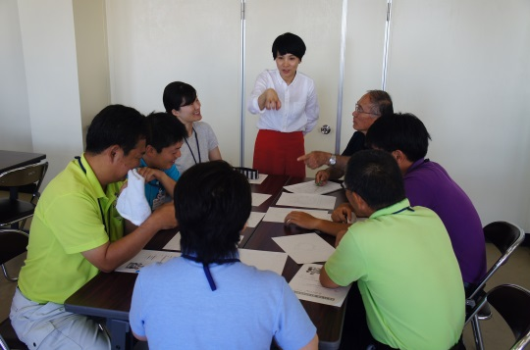

13：35～　事例発表

・「ダイバーシティ（多様性）」の視点を取り入れた

職場環境づくりとは？

・講師：尾　　里佳子さん（医療法人二三和会・理事）

14：00～　ワークショップ

・「男女共同参画」、「多様性」ってなんだろう？

私たちには性別に関わりなく、一人ひとりに個性と能力があります。一人ひとりが持つ「違い」を実感しながら、「男女共同参画」や「多様性」について学び合います。

・講師：髙﨑　恵さん

（オフィスピュア・ワークショップデザイナー）

16：10～　茶節の振舞い

・まくらざきハーモニーネットワーク委員会

パネル展示

・「男女共同参画の視点でみる2025年問題」

C:\Users\1845\Desktop\1126 H29まくらざきハーモニーフェスティバル\チラシ・ポスター用写真\辻.png

* **参加申込方法 ●**

当日の参加もできますが、**11月20日（月）**までに電話または申込書によりFAXで申し込んでください。

※市ホームページの申込みフォームからも申し込みができます。

* **問合せ・申込先 ●**

枕崎市企画調整課政策推進係

TEL：0993-72-1111

FAX：0993-72-9436

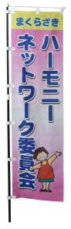

子どもも一緒に参加できます。

**主催：枕崎市　　　共催：まくらざきハーモニーネットワーク委員会**

ワークショップ

事例発表

「ダイバーシティ(多様性)」の視点を取り入れた職場環境づくりとは？

講師：尾　　里佳子さん

医療法人二三和会理事

医療法人二三和会は、

枕崎市内で病院や介護

施設を運営している。

同法人では、性別や年齢に関わりなく、多様性を尊重しあう「ダイバーシティ」の視点を取り入れた職場環境づくりに取り組んでいる。

* **取組内容をご紹介します。**

「男女共同参画」、「多様性」ってなんだろう？

講師：髙﨑　恵さん

オフィスピュア所属

ワークショップデザイナ―

メディアで働く中で、多様性を尊重できない社会の在り方に疑問を感じ、平成14年よりオフィスピュアに所属。

「ワークショップ」という学びの方法で、学校・地域・自治体・企業等において男女共同参画を学ぶ講座を実施している。

* **簡単なお絵描きを通して、一人ひとりの「違い」を実感しながら、「男女共同参画」や「多様性」についてみんなで考えます。**

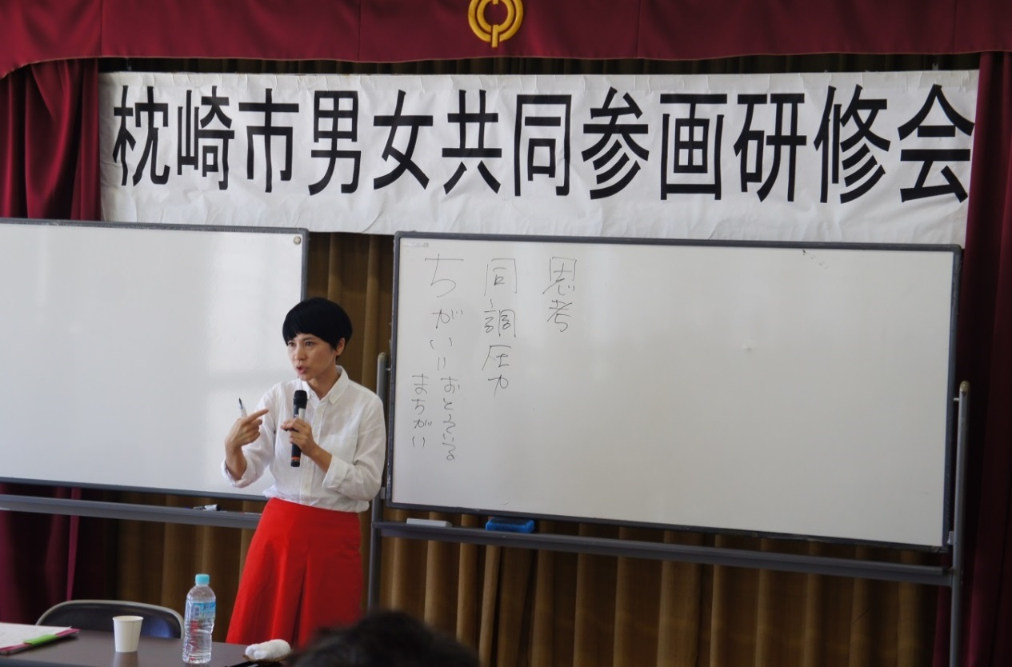

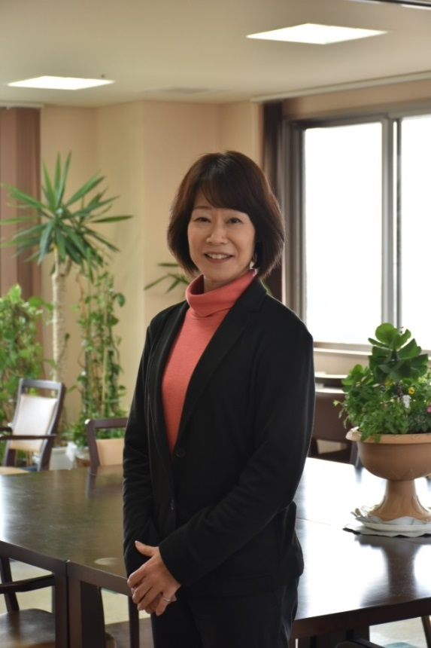

C:\Users\1845\Desktop\1126 H29まくらざきハーモニーフェスティバル\チラシ・ポスター用写真\辻.png



11月20日（月）までに、

電話または下記の申込書によりFAXで申し込んでください。

枕崎市企画調整課政策推進係**TEL:0993-72-1111，FAX:0993-72-9436**

平成29年度まくらざきハーモニーフェスティバル参加申込書

【団体名：　　　　　　　　　　　　　　　】

|  |  |  |  |
| --- | --- | --- | --- |
| 氏　　名 | 住　　所 | 電話番号 | 備考 |
|  |  |  | 小学生以下・中学生・高校生 |
|  |  |  | 小学生以下・中学生・高校生 |
|  |  |  | 小学生以下・中学生・高校生 |
|  |  |  | 小学生以下・中学生・高校生 |
|  |  |  | 小学生以下・中学生・高校生 |

**（記入上の注意）**

※参加者が「子ども」の場合は，備考欄に○をつけてださい。

①　氏名、住所、電話番号を記入してください。

②　子どもと一緒に参加する場合は、備考欄の小学生以下・中学生・高校生の該当するものに丸をつけてください。

③　団体で申し込む場合は、団体名を記入してください。

* 個人情報は、本市の男女共同参画事業以外の目的には使用しません。